学校电子邮箱使用说明
- 个人邮箱申请
武汉商学院官网首页——右上角新版智慧校园——搜索我的邮箱应用——邮箱申请——按要求完成申请信息填写

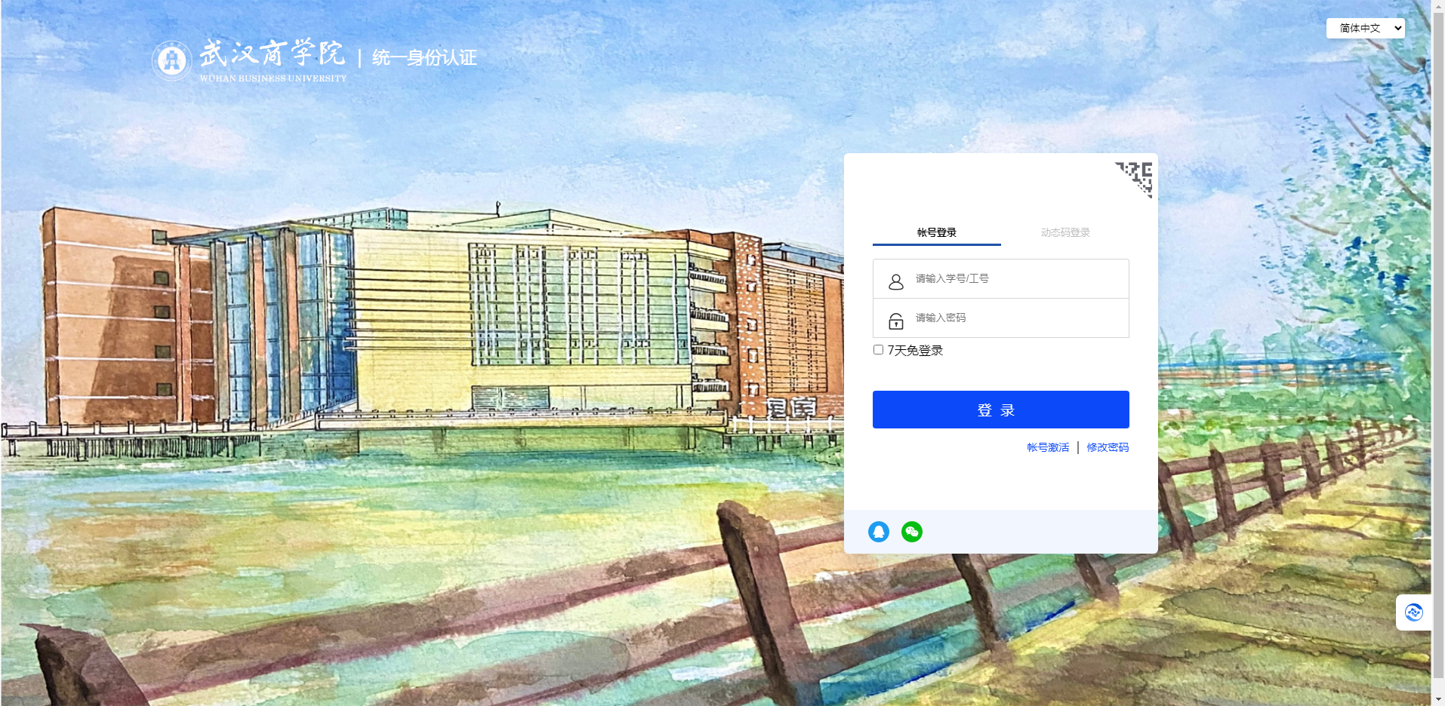

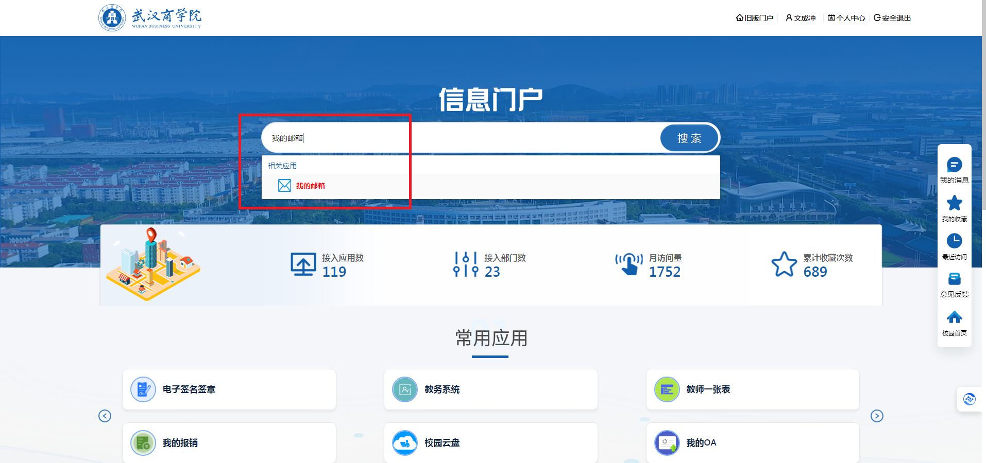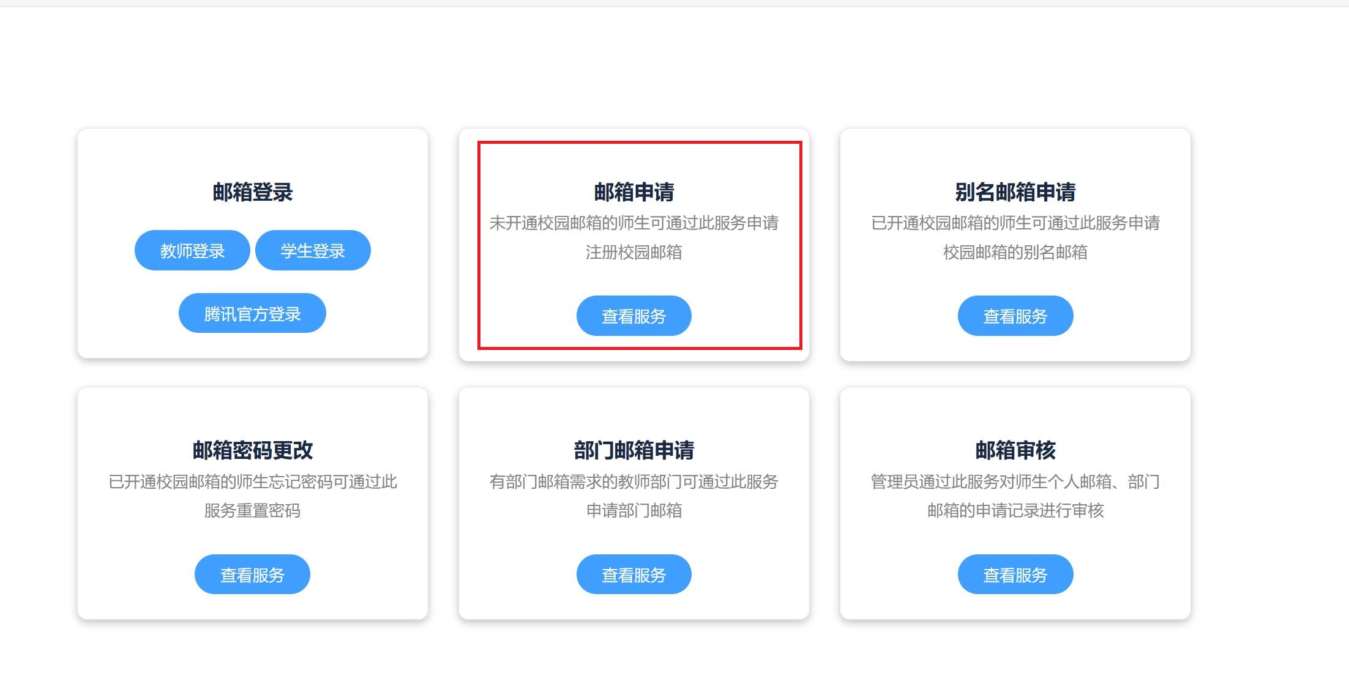
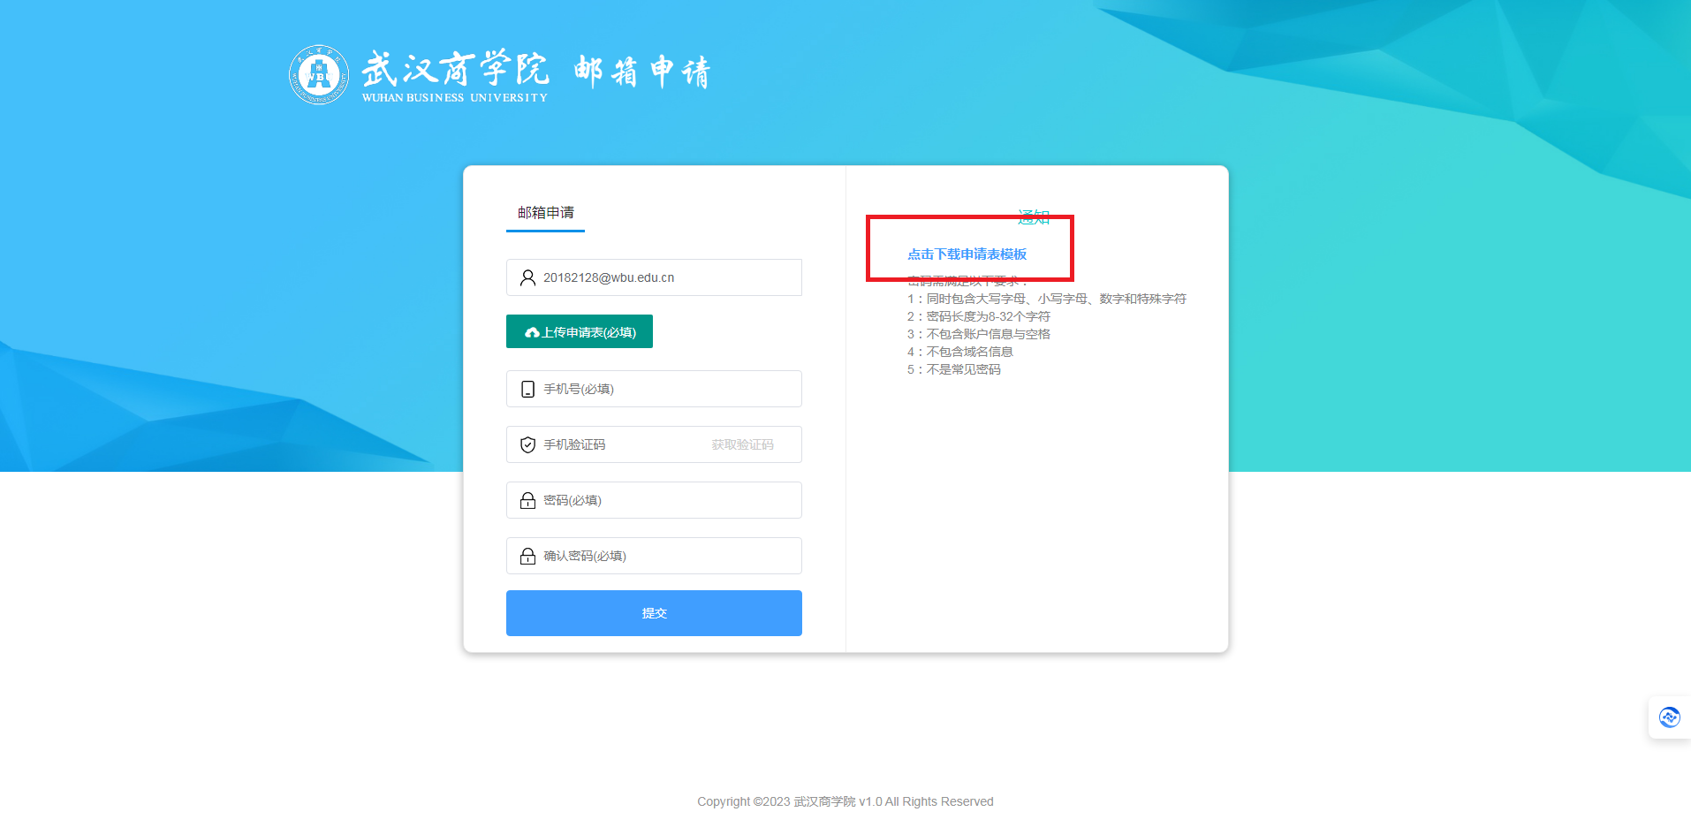
申请表只支持图片格式上传需部门复制人签字并盖章

- 部门邮箱申请
武汉商学院官网首页——右上角新版智慧校园——搜索我的邮箱应用——部门邮箱申请——按要求完成申请信息填写
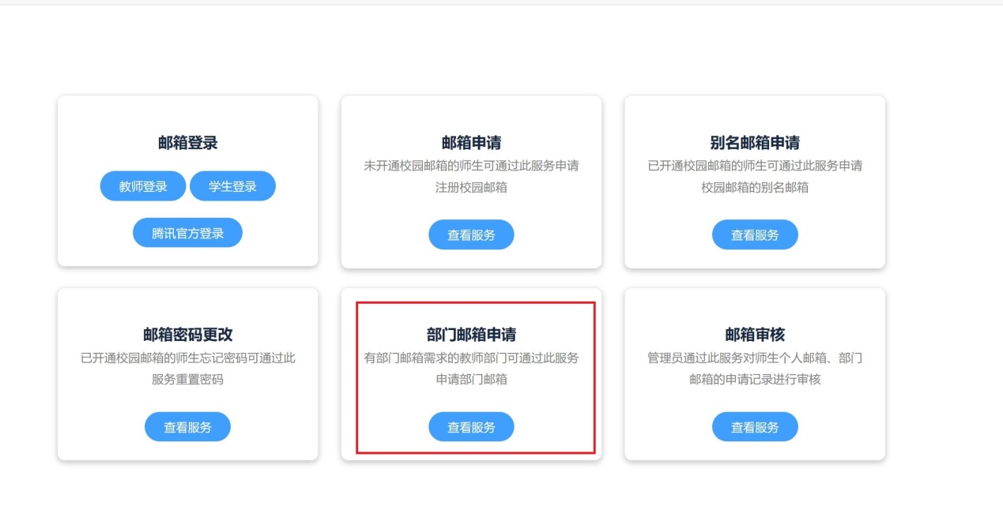

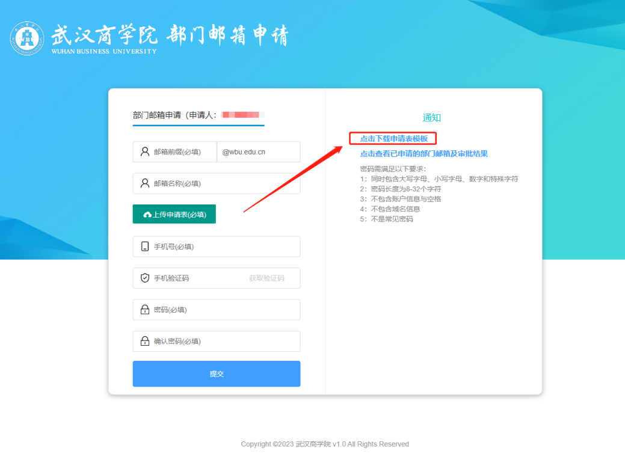
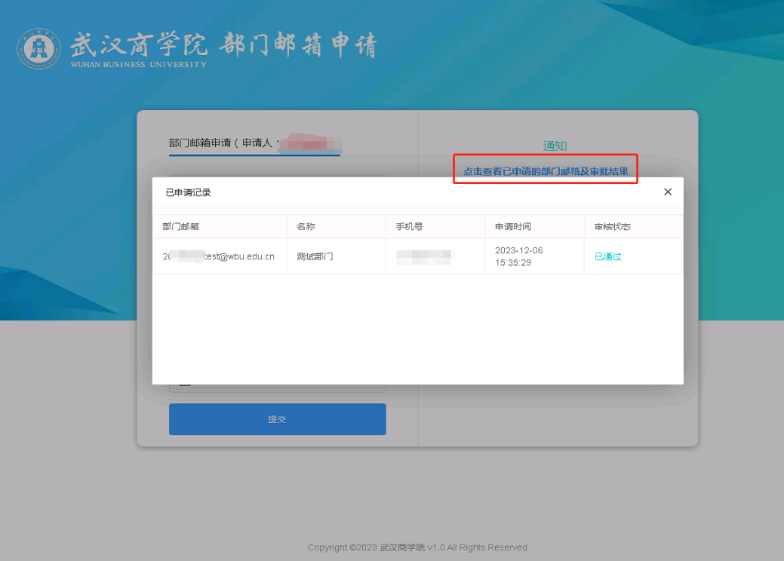

- 邮箱登入地址
登入地址为：http://mail.wbu.edu.cn/（教师邮箱登入地址）
http://mail.xs.wbu.edu.cn/（学生邮箱登入地址）
https://exmail.qq.com/login（腾讯官方登入地址）
也可以在武汉商学院官网首页——右上角新版智慧校园——搜索我的邮箱应用——邮箱登入直接点击跳转

- 个人邮箱别名申请
武汉商学院官网首页——右上角新版智慧校园——搜索我的邮箱应用——别名邮箱申请——按要求完成申请信息填写
每人可以申请一个别名，别名不能与他人别名重复不能有歧义
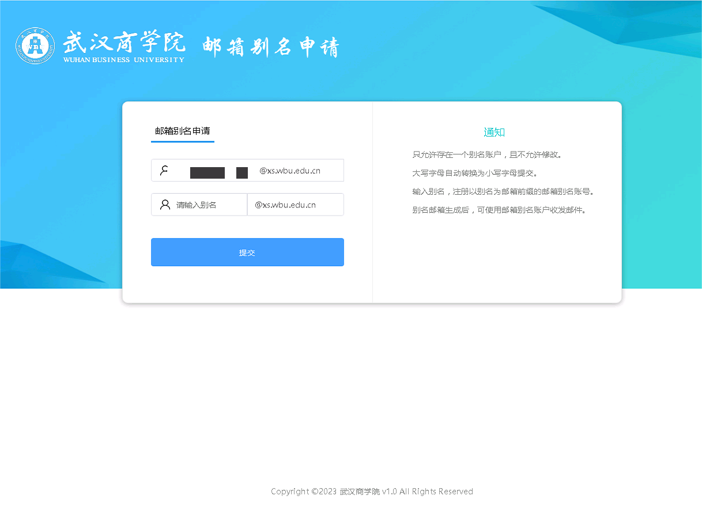

- 修改个人邮箱密码
- 校内修改密码方式（本方式只可在校内使用，在校外可登入VPN使用）
武汉商学院官网首页——右上角新版智慧校园——搜索我的邮箱应用——邮箱密码更改——按要求完填写新密码
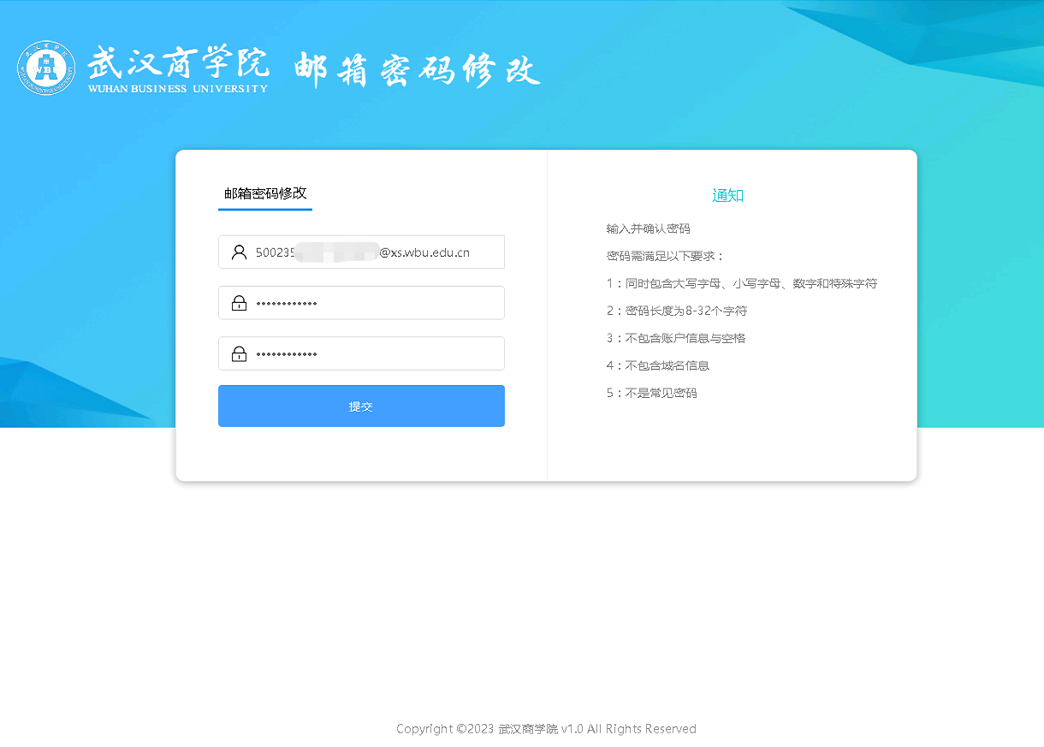
2. 校外修改密码方式（需先绑定手机号后方可使用此方式）
由于企业邮箱密码设置规则比较复杂，密码非常容易忘记，大家进入邮箱后记得第一时间绑定手机号。设置---帐户---帐户信息---手机号码 设置找回密码手机号
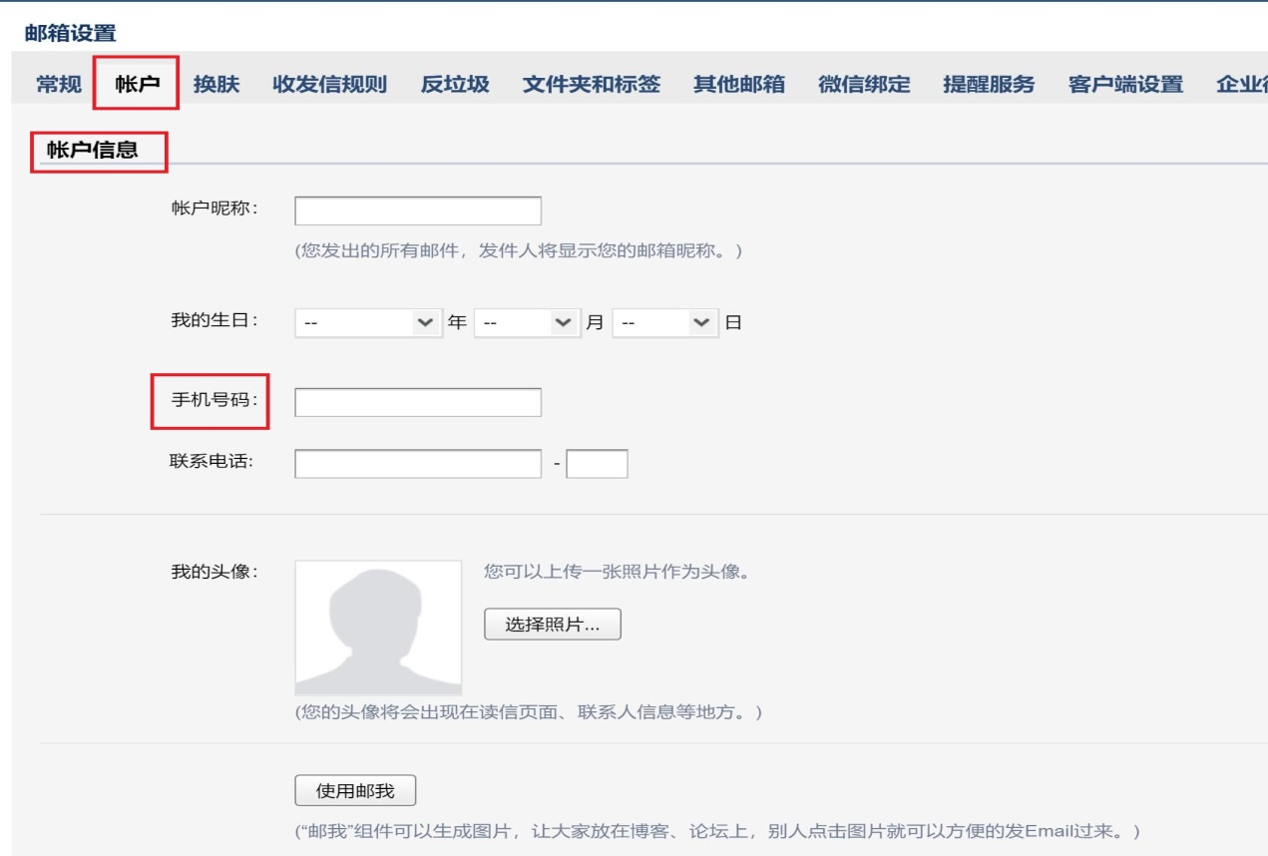
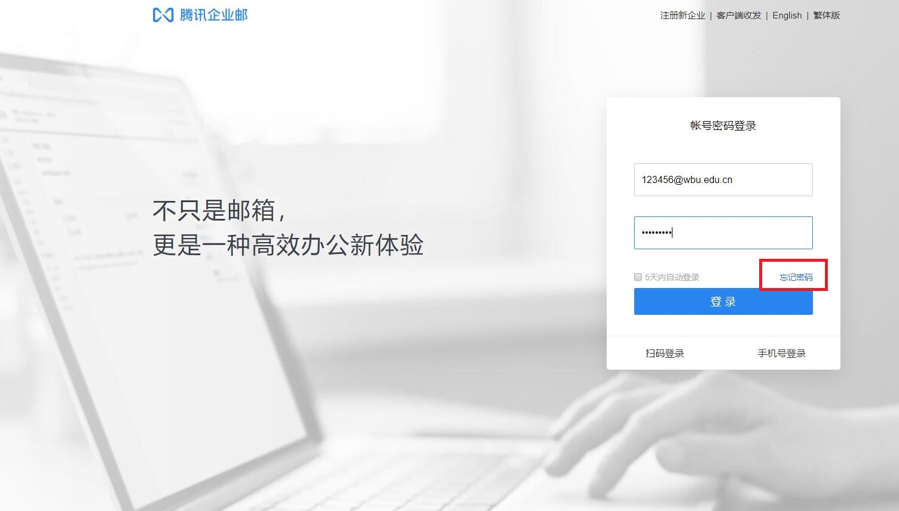

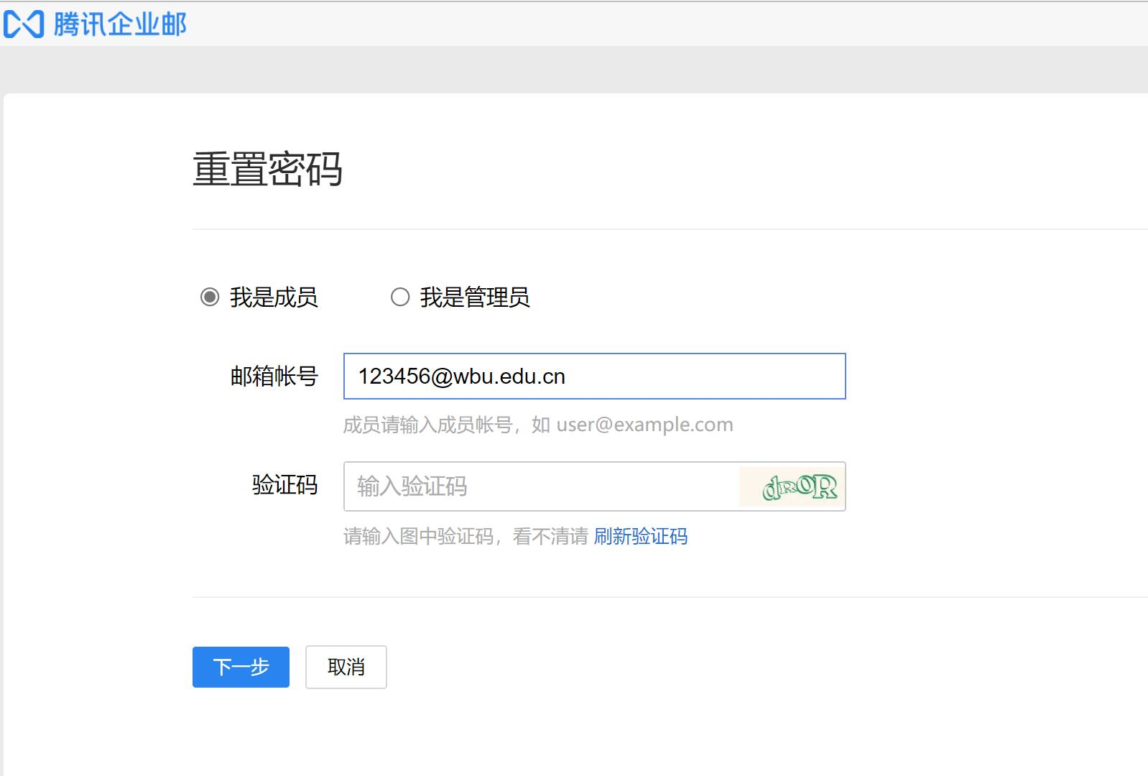

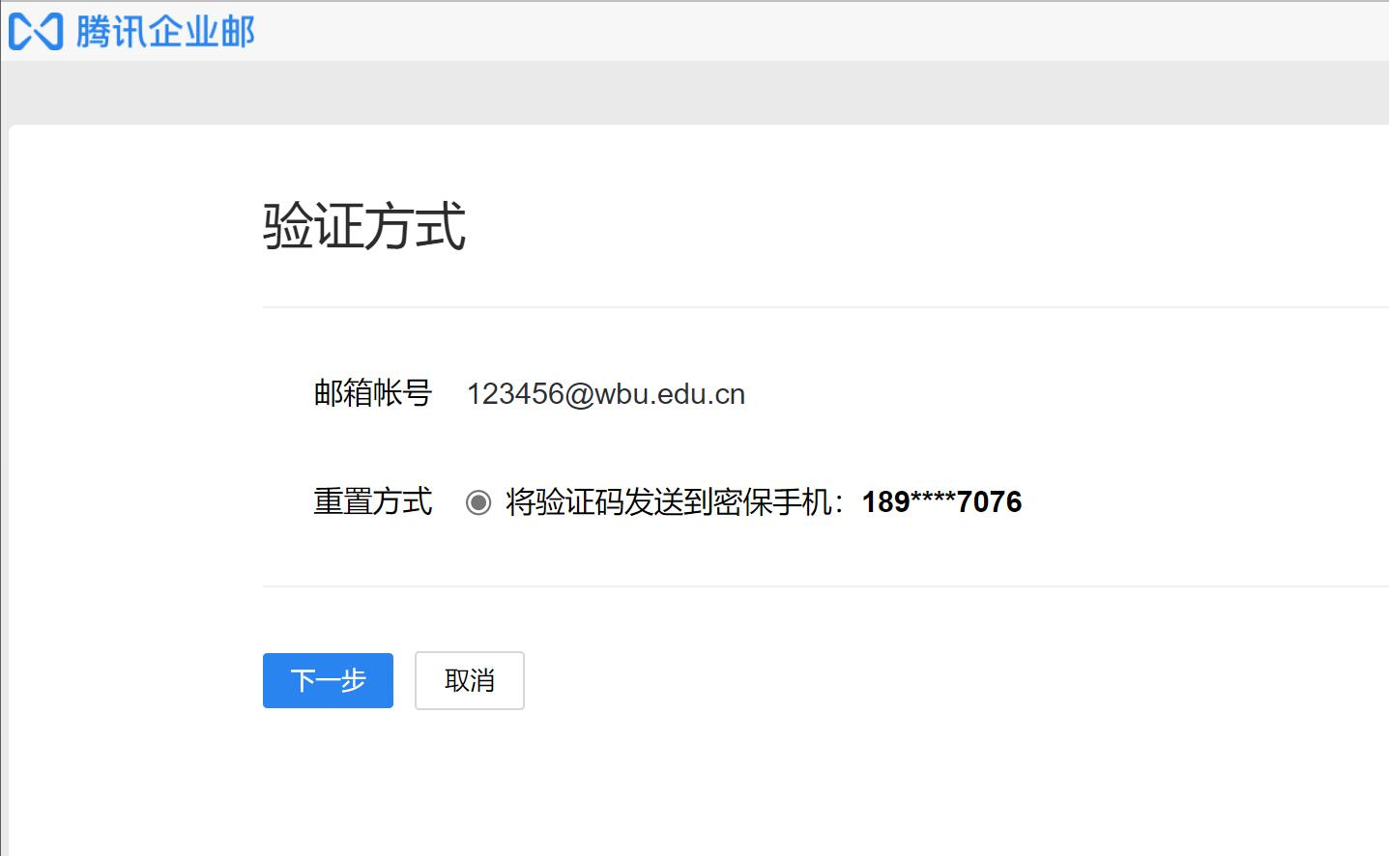
- 绑定QQ,微信
绑定QQ号可从QQ邮箱直接跳转企业邮箱
绑定微信后可以使用微信扫码登入（想微信扫码登入请一定要先绑定微信）
- 进入企业邮箱后可绑定自己的QQ号，然后从QQ中直接登入
设置---提醒服务---QQ提醒---绑定QQ
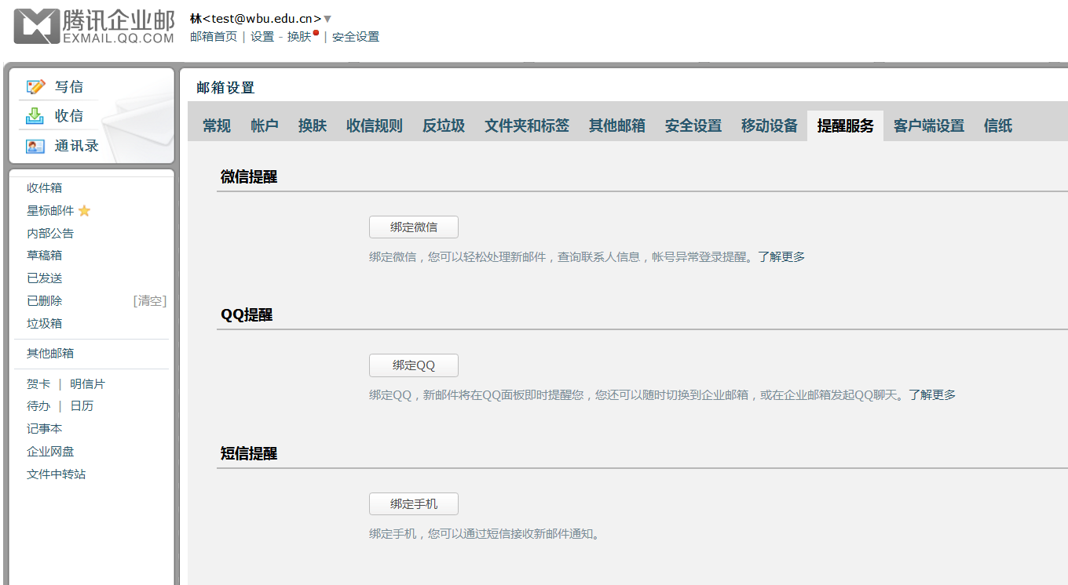

输入自己的QQ账号及密码
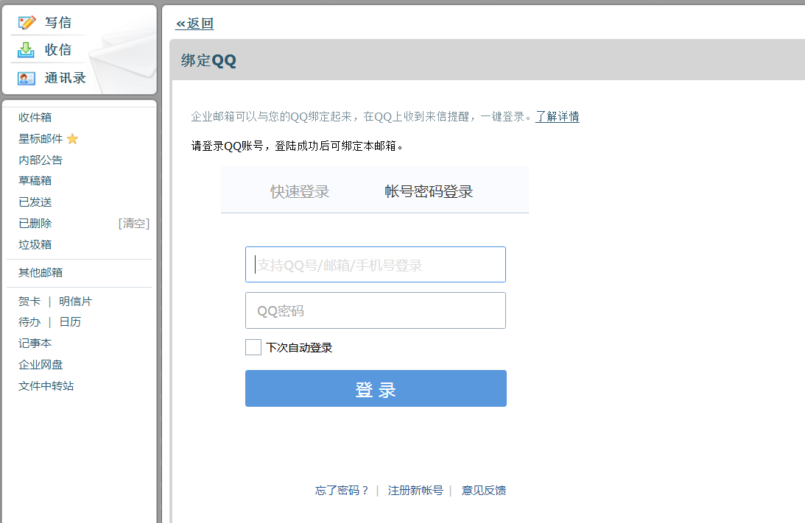

绑定成功后可以选择打钩后可以从QQ直接登入学校邮箱，不打钩直接进去QQ邮箱，再从QQ邮箱中切换到学校邮箱。可以选择进入时是否需要密码验证。
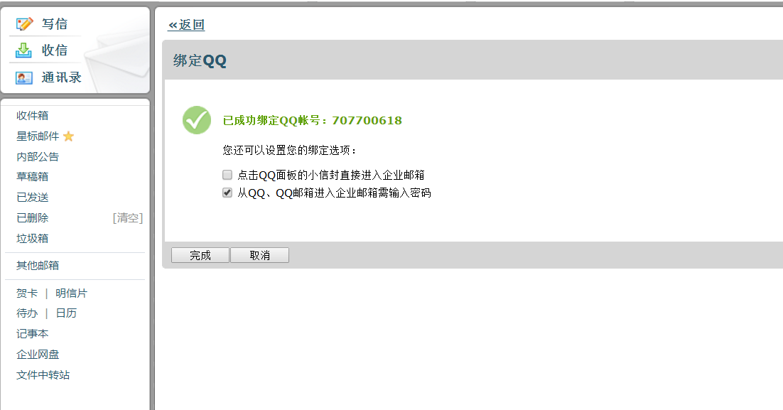
QQ中进入邮箱点这里

QQ中进入邮箱后，QQ邮箱跟学校邮箱可以相互切换。

- 进入学校邮箱后可绑定自己的微信号，然后从微信中直接登入，绑定后即可在腾讯登入地址扫码登入。
设置---提醒服务---微信提醒---绑定微信
